La nuova Carta d’Identità Elettronica (CIE)

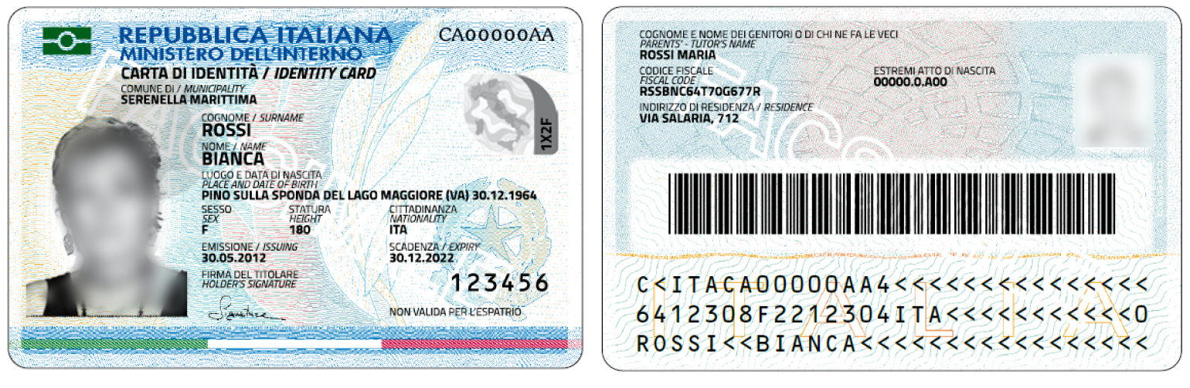

ATTENZIONE: dal 1 Febbraio 2018 il Comune di CAMPOLONGO MAGGIORE inizierà l’emissione della nuova carta di identità elettronica (C.I.E.), pertanto, non sarà più possibile emettere il documento cartaceo, salvo in casi eccezionali, di reale e documentata urgenza (salute, viaggio,consultazione elettorale, partecipazione a concorsi e/o gare pubbliche,residenti estero iscritti AIRE).

PROGETTO “Una scelta in Comune” - Per la donazione di organi e tessuti
Al momento del rilascio o del rinnovo della Carta d'identità elettronica - CIE, i cittadini maggiorenni potranno anche esprimere la propria volontà alla donazione di organi e tessuti.
Vedi allegato per donazione

CHI PUO’ CHIEDERE LA C.I.E.
La C.I.E. viene rilasciata ai cittadini residenti nel Comune di Campolongo Maggiore nei seguenti casi:
- prima richiesta di carta d'identità;
- documento di identità precedente rubato, smarrito o deteriorato;
- documento di identità precedente scaduto (o nei 180 giorni precedenti la scadenza).
La validità della carta cambia a seconda dell'età del titolare e si estende, rispetto alla scadenze sotto indicate, fino al giorno e mese di nascita del titolare:
- minori di tre anni – triennale
- dai 3 a 18 anni – quinquennale
- maggiori di 18 anni – decennale

COME FARE
Per il rilascio della C.I.E. il cittadino deve presentare:
1. la precedente carta d'identità o, in mancanza, un valido documento di riconoscimento ovvero in caso di furto e/o smarrimento del vecchio documento relativa denuncia resa alle forze dell’ordine con l’esatta indicazione del caso;
2. la tessera sanitaria;
3. una fototessera recente dello stesso tipo di quelle usate per il passaporto (senza occhiali, lo sfondo della foto deve essere bianco);
4. per i cittadini appartenenti all'Unione Europea: documento in corso di validità (passaporto, carta di identità) rilasciato dallo Stato di appartenenza;
5. per i cittadini non comunitari: permesso di soggiorno e passaporto, entrambi in corso di validità.

PER I MINORI
I minorenni possono ottenere la carta di identità fin dalla nascita. Al momento del rilascio è sempre necessaria la presenza del minore che, a partire dai 12 anni, firma il documento e deposita le impronte digitali.
Sono necessari inoltre:
- un documento di riconoscimento del minore (se in possesso);
- in caso di documento valido per l'estero: la dichiarazione di assenso all'espatrio resa allo sportello da entrambi i genitori o dall'unico esercente la potestà o dal tutore (munito di atto di nomina), da compilare con apposito modulo.
Se uno dei due genitori è impossibilitato a presentarsi può sottoscrivere l'assenso al rilascio che verrà presentato dall’altro genitore (vedi modulo allegato).

COSTI E TEMPI DEL RILASCIO
Il costo della C.I.E. è di € 22,00, in caso di nuovo rilascio a seguito di smarrimento della C.I.E. il costo è di € 27,00.

La C.I.E. viene spedita, attraverso il servizio postale (con raccomandata), direttamente presso l'abitazione del richiedente entro 6 giorni lavorativi dalla data della richiesta.

La procedura di richiesta della C.I.E. dura circa 30 minuti per persona. Si prega di presentarsi allo sportello con sufficiente anticipo rispetto all’orario di chiusura.

E’ possibile prenotare un appuntamento per la richiesta della C.I.E. telefonando all’Ufficio Relazioni con il Pubblico tel. 0495849148 – 0495849149.

Orari : dal lunedì al venerdì ore 9.00 - 13.00
martedì e giovedi ore 15.00 - 19.00

